

研发管理系列课程

敏捷软件开发
主办单位：一六八培训网（冠达咨询） www.peixun168.com；www.wonder168.com
讲 师：李老师James
时 间： 4月20-21北京 4月27-28上海 4月24-25深圳
9月18-19北京 9月21-22上海 9月25-26深圳
参训对象：研发副总、公司总工/技术总监、研发项目经理/产品经理、PMO（项目管理办公室）成员、
研发骨干、测试、QA等
学习费用：单独报名3980元/人，优惠活动6600元2人，不再折扣。（含教材、茶点、证书，含午餐）
联系方式：18826414993黄老师（微信同号）15821390638刘老师（微信同号）

培训收益：

- 全面掌握敏捷的价值观、理念、知识和工具，适应这个需求多变的时代
- 全面掌握敏捷团队管理、决策与问题解决、冲突管理与教练技术等核心技能，提升项目领导力
- 提升敏捷工程能力，简单设计、结对编程、重构、TDD等敏捷实践
- 掌握敏捷中产品经理、开发、测试不同角色的职责和协作模式
- 学习业界标杆敏捷转型经验，传统研发与敏捷的核心不同，帮助组织全面推行敏捷模式
- 构建适应敏捷的团队绩效评价模式，更强调贴近市场，以责任结果为导向

课程背景

21世纪是“快鱼吃慢鱼”的时代！现代企业的竞争就是“速度”的竞争！谁能尽快开发出符合客户需求的产品，谁就是大赢家！尤其是中国互联网+的时代背景下，崇尚注重个性，注重体验和参与，适应变化，随需而变，拥抱变化、因人而变，必须对传统的做法进行革新，敏捷就在这样的背景下应运而生，并在实际实践中展现出强大的生命力。当前敏捷项目管理与传统项目管理已经并驾齐驱，尤其是面对复杂和不确定的未来，敏捷已经展现出其强大的适应性；它强调原则胜过做法，形成一套切实可行的管理方法和工程手段，实用性达到一个前所未有的水平，成为解决传统软件开发管理一些顽疾的良药。

1、需求变更的有效解决手段：敏捷
VUCA时代，项目的变更越来越多，越来越快。客户需求不断调整，需要项目适应这种变化，敏捷方法应运而生。敏捷软件开发就是为了应对项目需求的快速变化而采用的、新的管理手段。

2、敏捷是改善质量和提升速度的利器
敏捷采用精益画布、用户画像、用户故事地图等多种方法，及时准确的确定需求；在开发的过程中，使用简单设计，快速实现和测试，及时完成功能并进行验证，减少做错的返工成本，从而提高速度。

3、敏捷是一套完整的实战方法，需要全面掌握
敏捷采用的是小步快跑的方式，针对每个迭代做详细的计划，并建立故事看板、时间盒，站会，燃尽图等方式了解项目进展，并做到目视管理，使用站会、回顾会、需求澄清会等了解项目的问题。

4、测试工程、测试自动化是敏捷的重要支撑
敏捷采用自动化工具执行产品测试，简化测试流程。一页纸测试计划、探索性测试、ATDD、重构、CI、CD、自动化测试、Show Case等，结合DevOps和TestOps，全面提升测试效率。

5、敏捷对团队成员提出更高的能力要求
传统软件开发是Process Base，而敏捷是Skill Base，团队成员的能力需要从点能力上升到线能力，甚至面能力、体能力，相应的能力清单给成员指明进步的方向。

课程介绍

实践证明，通过推行敏捷，82%的项目生产率有提升，78%的项目质量有提高，76%的项目客户满意度有提升，敏捷已经是业界软件开发企业的最佳实践，对减少需求变更、提升开发效率、提高交付质量有很大的效能；本课程结合业界敏捷的最佳实践，从敏捷理念、敏捷团队、敏捷工作件、敏捷管理、敏捷工程、敏捷工具、敏捷绩效评价等详细介绍敏捷实务方法，通过全程实战演练，全面掌握敏捷开发方法；同时介绍项目级敏捷、版本级敏捷、产品级敏捷、商业级敏捷的转型之路，指导公司有条不紊地实现敏捷转型。

本课程实战框架

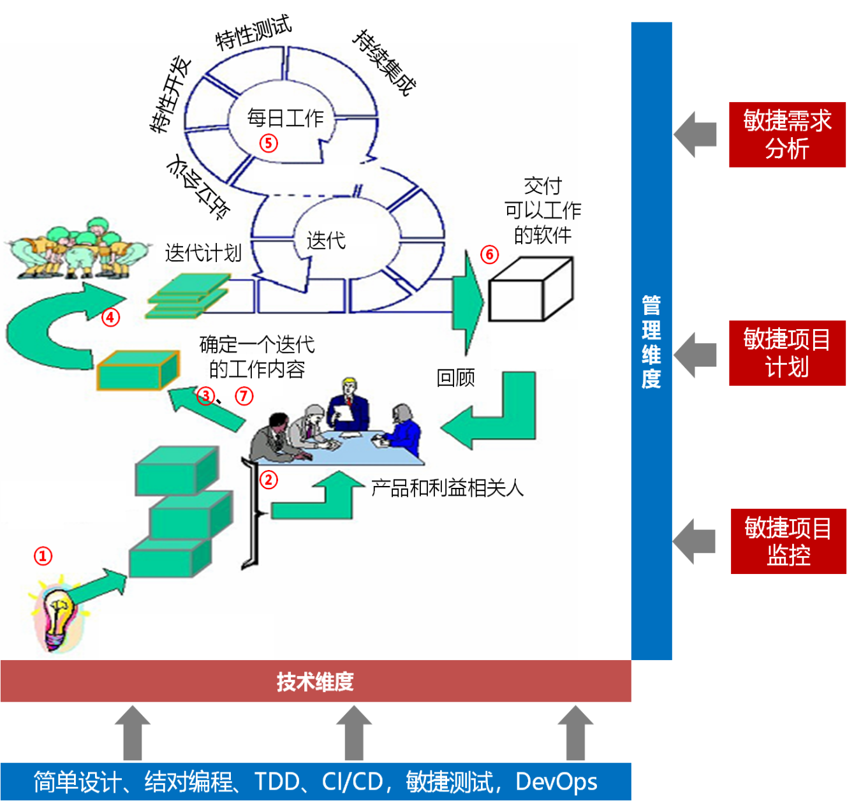

课程大纲

第一部分：案例分析

第二部分：什么是敏捷软件开发
1.研发项目管理的典型问题
1.1质量
1.2交付周期长
1.3效率低下
1.4 交付延期
1.5交付不被市场/客户接受
2.软件管理方法总览
3.什么是敏捷项目管理
4.敏捷项目管理的解决之道
4.1总体框架：“需求－构建－发布”的快速迭代4.2卓越交付：保证正确的构建正确的产品
4.3自组织团队
4.4短周期迭代
4.5可工作的完成标准
4.6价值驱动
4.7基于反馈的改进
4.8风险前移
5.敏捷项目管理的精要
5.1创造力来源于小而美团队
5.2短迭代的可工作的交付
5.3客户参与
5.4响应变化
5.5交付的价值优于完成的任务
5.6效率通过演进的流程获得
6.核心价值观
7.敏捷开发如何提升生产率？
8.敏捷开发如何提升质量
9.我是否该敏捷？
10.敏捷对企业的价值

第三部分：敏捷项目管理提升研发流程的具体实践
1.项目团队管理－人是最重要
1.1敏捷团队的三个核心角色
1.2敏捷团队的角色职责
2.敏捷项目管理
2.1敏捷估计-估算扑克
2.2Delphi估算
2.3演练：我的故事要多少工作量？（使用客户内部开发需求）
3.敏捷项目计划管理
3.1迭代计划会
3.2计划会序曲-猪与鸡的故事
3.3猪与鸡的行为模式
4.项目过程与风险管理
4.1每日立会
4.2燃尽图
4.3“迭代期内无变更”
4.4故事板 Kanban
5.项目质量管理－高质量的交付
5.1评审会与反思会
5.2评审会
5.3反思会
5.4现实世界的反思会
5.5大型项目管理
5.6研讨与演练：基于客户团队的实际痛点进行讨论，从敏捷项目管理的角度讨论解决方案

第四部分：敏捷软件开发工程实践
1.项目需求管理-用户故事－交付最有价值需求
1.1用户故事 = 用户 + 功能 + 价值
1.2用户建模
1.3超越敏捷-现实世界的用户故事
1.4需求优先级排序
1.5以团队形式进行排序
1.6超越敏捷-敏捷生态系统
1.7用户故事的进化
1.8敏捷生态系统初探：需求管理
1.9从客户价值驱动到持续交付客户价值
2.团队结构与日常开发活动
2.1办公环境
2.2特性小组”
2.3“松结对编程”
2.4“松结对编程”的小组长责任
2.5“松结对编程”的工作习惯
3.重构
3.1重构的定义
3.2为什么需要重构
• 何时需要重构

3.3代码的坏味道
3.4各种重构的方法
3.5重复的代码
3.6重构演练
4.敏捷测试
4.1持续集成和每日构建
4.2每日构建的实施策略
4.3每日构建和版本管理的集成
4.4以每日构建为基础的发布管理和试验环境
4.5Smoke Test和持续集成的关系
4.6BVT Automation和Non BVT Automation是持续继承的有力保证
4.7通过每日构建和持续集成，使得版本管理不仅仅记录代码的存在和历史，更保证代码的正确性
4.8自动化测试

第五部分：敏捷开发过程中的测试和度量活动
1.测试驱动开发
2.持续集成
3.测试用例设计
4.构建管理、持续集成、发布管理
5.敏捷度量-规模
6.敏捷度量-工作量
7.敏捷度量-进度

第六部分：组织级敏捷部署与绩效管理
1.敏捷转型三步走
2.敏捷成功与否的衡量标准是业务结果（质量、TTM）的改进
3.首次实施敏捷的参考步骤—八步曲
4.敏捷教练角色
5.团队方式：特性项目组和模块项目组优劣对比
6.项目级敏捷通用过程模型
7.项目级敏捷过程样例
8.敏捷团队绩效管理
9.执行与实施层面的敏捷实践

课程实战演练输出

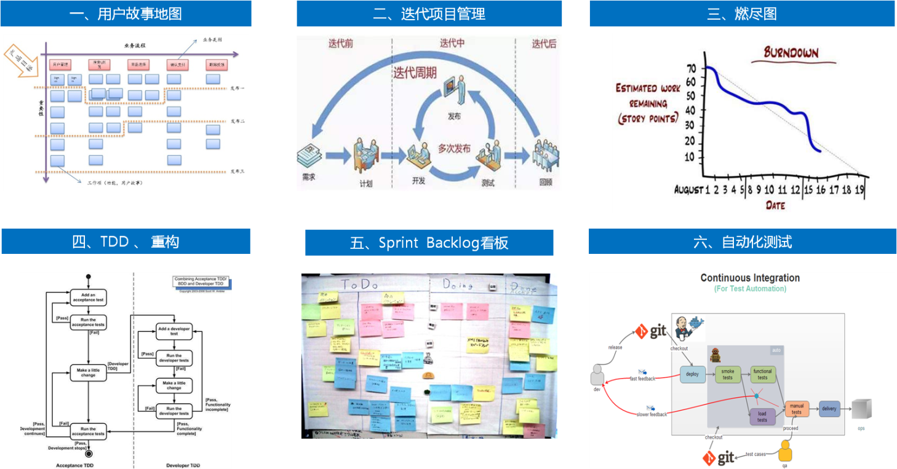

授课老师

李正 James
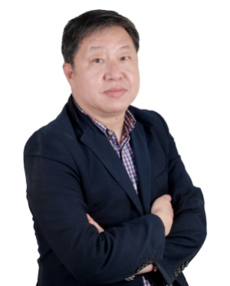
- 研发管理资深顾问、敏捷、测试和CMMI实战专家

曾供职于NEC，华为技术，展讯通信，中国HP。历任项目经理、EPG组成员，部门经理，咨询顾问。作为IPD，CMMI。敏捷和TMMI（测试成熟度模型）做了大量工作，并参与了中国移动，建设银行等多家知名国内外企业进行的研发管理体系建设工作。
- 讲授课程：《产品测试管理》、《敏捷软件开发》、《产品平台和技术管理》、《软件项目管理》、《研发质量管理》等
- 工作经历：在华为任职4年，历任项目经理、EPG组成员，在3G产品线全程参与IPD流程，在新产品和平台研发和研发管理，积累了丰富的集成开发经验，作为项目经理，全程参与3G RNC平台DB系统开发（IPD+CMM）；在展讯通信全程参与SC6600,SC6800系列芯片的开发（IPD+敏捷）；在中国惠普工作期间，作为TSQO专家组成员，为建立TMMI（测试成熟度模型）做了大量工作，并参与了中国移动，建设银行的测试管理体系建设工作。
- 部分咨询案例：某石化科技企业IPD-CMMI研发管理体系构建（北京某公司）、国内环保科技企业第2名研发创新管理体系构建（浙江某公司）、电池行业第3名研发体系构建（广东某企业）、航天某院某所项目管理体系构建（北京某航天所）、中船重工某院某所 IPD-CMMI研发管理体系建设（上海某企业）、国内知名通信芯片企业研发与创新管理体系（浙江某企业）
- 部分培训案例：中国空间技术研究院、中国航空集团公司、中国移动研究院、广东移动、四川电信、江西电信、中兴通讯、大唐电信、中国普天、星网锐捷、烽火通信、平安集团（深圳，上海）、招商银行、成都银行、佳讯飞鸿、长城汽车、北汽福田、京东方、长城汽车、国网电科院、国电南瑞、思源电气、日立电梯、中国普天公司、神州数码、中电华大、东软集团、格力电器中软国际、瑞斯康达、同洲电子、北大方正、上海电信、兴唐通信、佳讯飞鸿、京信通信、天融信、中国金融电子化公司、四方继保自动化、浪拜迪、东大金智、海湾科技、申瑞电力、如高高压、深圳南瑞、国泰怡安、思源电气、北京泰杰磁电研究所、威胜电子、南瑞继保、中国石油安全技术研究院、铁科院、浪潮信息、诚迈科技、美的集团、德赛西威、广东长虹、TCL、科陆电子等。

课程报名表

